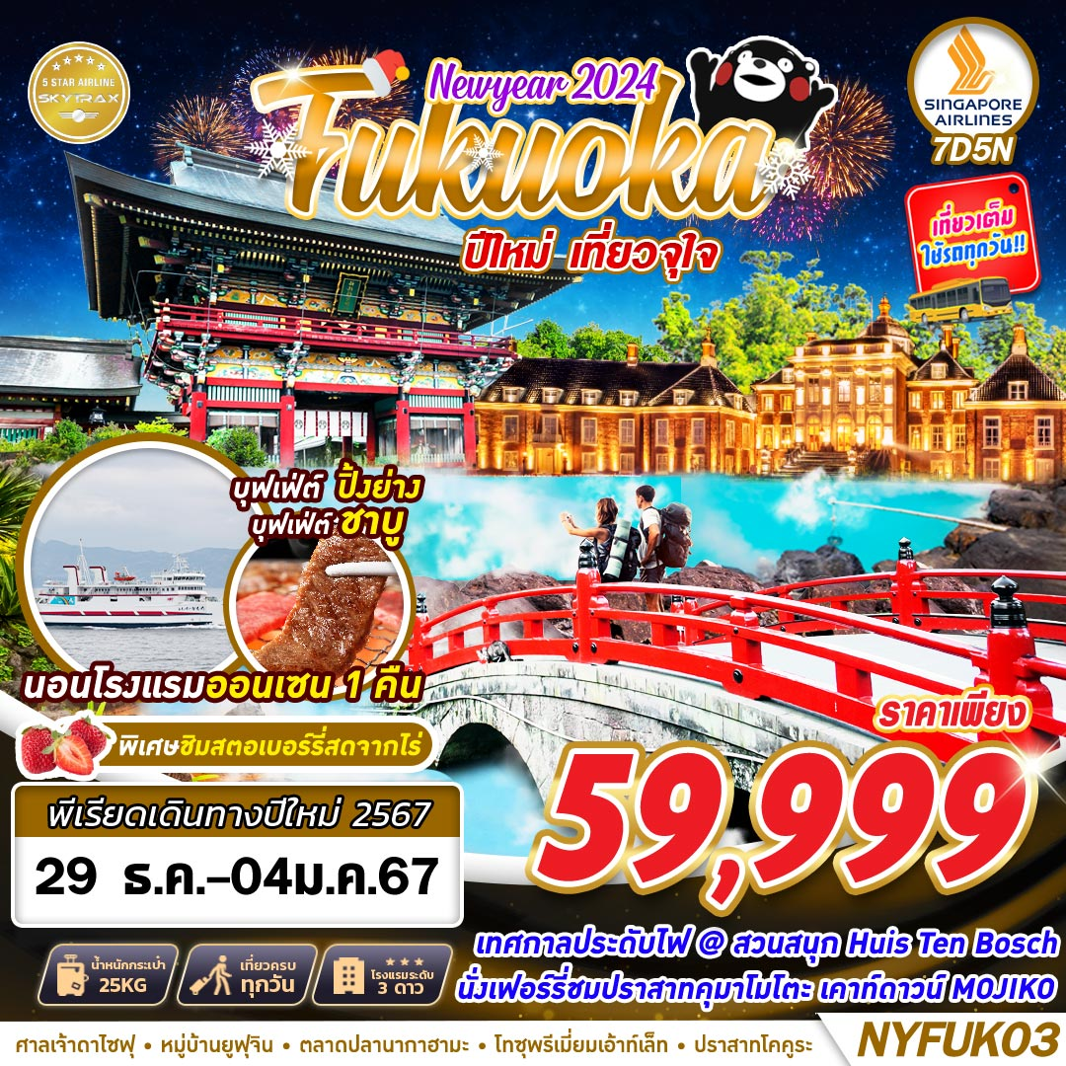

บินด้วยสายการบิน SINGAPORE AIRLINES (SQ) : ขึ้นเครื่องสนามบินสุวรรณภูมิ (BKK)
SQ713 | BKK(สุวรรณภูมิ) – SIN(ชางงี) | 20.00 – 23.30
SQ656 | SIN(ชางงี) – FUK(ฟุกุโอกะ) | 01.20 – 08.10
SQ655 | FUK(ฟุกุโอกะ) – SIN(ชางงี) | 09.45 – 15.20
SQ714 | SIN(ชางงี) – BKK(สุวรรณภูมิ) | 17.10 – 18.45
**โหลดกระเป๋าสัมภาระโดยน้ำหนักไม่เกิน 25 ก.ก. (ไม่เกิน 1ชิ้น) และ ถือขึ้นเครื่องบินได้น้ำหนักไม่เกิน 7 ก.ก. **
**เวลาบินอาจจะมีการเปลี่ยนแปลงเล็กน้อยขึ้นอยู่กับสายการบิน**

DAY 1 กรุงเทพฯ (สุวรรณภูมิ) – สนามบินนานาชาติชางงี (–/–/–)
16.30 คณะพร้อมกัน ณ ท่าอากาศยานนานาชาติสุวรรณภูมิ กรุงเทพฯ ชั้น 4 เคาน์เตอร์เช็คอิน สายการบิน โดย SINGAPORE AIRLINES มีเจ้าหน้าที่ของบริษัทฯ คอยให้การต้อนรับ อำนวยความสะดวกตลอดขั้นตอนการเช็คอิน และ หัวหน้าทัวร์ให้คำแนะนำเพื่อเตรียมความพร้อมก่อนออกเดินทาง
20.00 ออกเดินทางสู่ ท่าอากาศยานนานาชาติชางงี ประเทศสิงคโปร์ โดยสายการบิน SINGAPORE AIRLINES เที่ยวบินที่ SQ713
23.30 เดินทางถึง ท่าอากาศยานนานาชาติชางงี ประเทศสิงคโปร์

DAY 2 สนามบินนานาชาติชางงี – ท่าอากาศยานฟุกุโอกะ – เมืองดาไซฟุ – ศาลเจ้าดาไซฟุ – หมู่บ้านยุฟุอิน - บ่อน้ำพุร้อน – ยูมิ จิโกกุ – ชิโนอิเกะ จิโกกุ ( –/L/D)
01.20 ออกเดินทางสู่ ท่าอากาศยาน ฟุกุโอกะ ประเทศญี่ปุ่น โดยสายการบิน SINGAPORE AIRLINES เที่ยวบินที่ SQ656
08.10 เดินทางถึง ท่าอากาศยาน ฟุกุโอกะ ประเทศญี่ปุ่น หลังผ่านขั้นตอนการตรวจหนังสือเดินทาง และตรวจรับสัมภาระเรียบร้อยแล้ว เปลี่ยนการเดินทางเป็นรถโค้ชปรับอากาศ
นำท่านเดินทางสู่ เมืองดาไซฟุ แล้วนำท่านชม ศาลเจ้าดาไซฟุเทมมังงุ (TENMANGU SHRINE) วัดชินโตเก่าแก่และมีชื่อเสียงที่สุดของจังหวัดฟุกุโอกะ เป็นที่สถิตของเทพเจ้าแห่งความรู้ จึงมีนักเรียนนิสิต นักศึกษามากราบไหว้ขอพร เพื่อการศึกษาไม่เว้นแต่ละวัน ในฤดูใบไม้ผลิภายในวัดมีต้นบ๊วยนานาพันธ์มากกว่า 6,000 ต้นเจริญเติบโตอย่างหนาแน่นทั่วบริเวณวัด ให้บรรยากาศที่แสนรื่นรมย์ ด้านหน้าศาลเจ้ามี รูปหล่อวัวเทพเจ้า นอนเฝ้าอยู่บนแท่นด้วยความเชื่อที่ว่า ถ้าลูบหัววัวแล้วจะมีปัญญาดีและมีสุขภาพแข็งแรง ใครต่อใครจึงพากันลูบหัววัวตัวนี้ด้วยความเอ็นดู อิสระให้ท่านได้ “ชมและซื้อ” สินค้าของฝากของที่ระลึกที่เป็นสินค้าพื้นเมืองที่ร้านค้ากว่า 100 ร้านบริเวณหน้าวัดรวมถึงร้านขนมขึ้นชื่ออย่าง อูเมะกาเอะ โมจิ” ขนมหวานที่ทำจากถั่วแดงห่อแป้งข้าวเหนียวแล้วนำไปปิ้ง หรือจะเลือกซื้อ ตุ๊กตาฮากะ ฮาริโกะ ที่ทำจากกระดาษปั้นเป็นก้อนและระบายตกแต่งเป็นรูปหน้า คนญี่ปุ่นเชื่อว่า เป็นตุ๊กตานำโชค
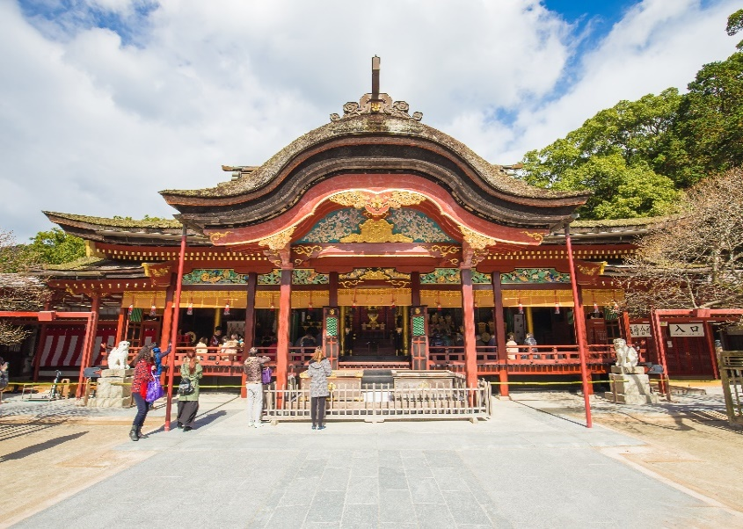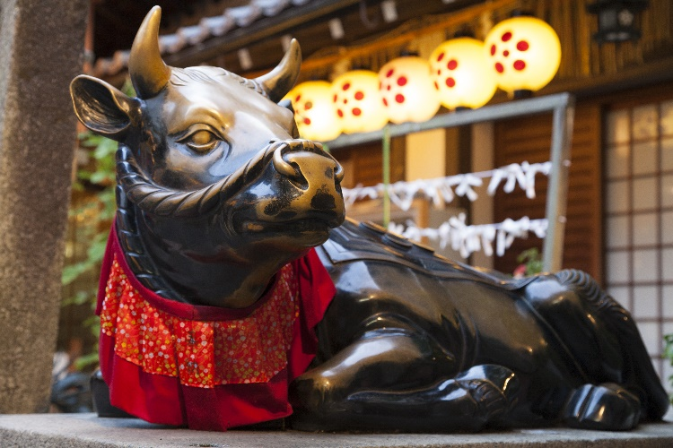
เที่ยง บริการอาหาร ณ ภัตตาคาร
ท่านเข้าสู่ หมู่บ้านยุฟุอิน เป็นต้นแบบของหมู่บ้าน OTOP ของประเทศญี่ปุ่น และเมืองนี้มีชื่อเสียง อีกอย่างในเรื่องของน้ำพุร้อน ภายในเมืองมีทะเลสาบ LAKE KINRIN ทะเลสาบแห่งนี้ที่เป็นจุดชมใบไม้เปลี่ยนสีที่งดงามอีกแห่งหนึ่งของหมู่บ้านยูฟูอิน อีกทั้งยังมีร้านค้าขายของพื้นเมือง ผักและผลไม้สด ของที่ระลึก HANDMADE น่ารักๆ มากมายและยังมีขนมขึ้นชื่ออย่าง “โคร็อกเกะ” (มันชุบเกล็ดขนมปังทอด)
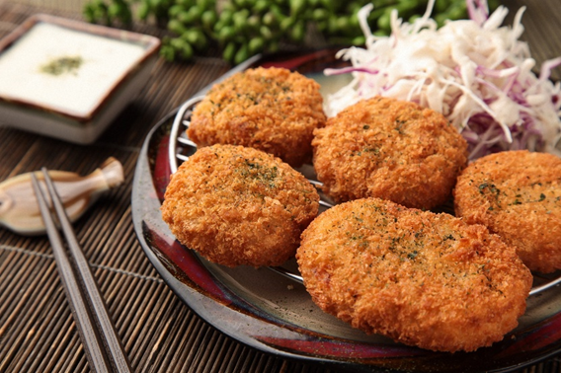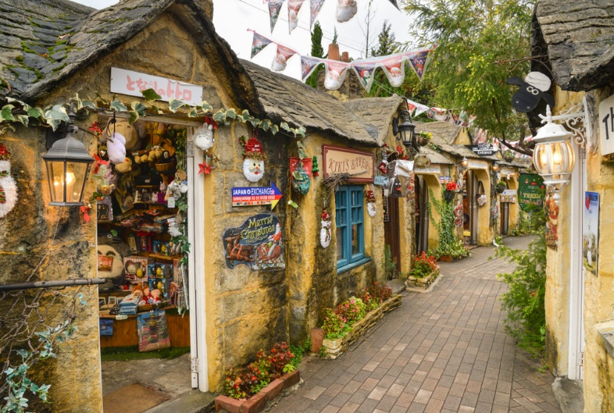
แวะถ่ายรูป ทะเลสาบคินริน (KINRIN LAKE) เป็นทะเลสาบเล็กๆในเมืองยูฟุอิน ห่างจากสถานีรถไฟประมาณ 25 นาที น้ำในทะเลสาบแห่งนี้ไหลมาจากน้ำพุร้อนทำให้น้ำในสระอุ่นอยู่ตลอดเวลา และในตอนเช้าบริเวณผิวน้ำจะมีไอน้ำลอยขึ้นมา เป็นอีกหนึ่งทะเลสาบที่สวยงามโดยเฉพาะในฤดูใบไม้เปลี่ยนสี
จากนั้นนำท่านสู่ บ่อน้ำพุร้อน (JIGOKU MEGURI) หรือ บ่อน้ำพุร้อนขุมนรกทั้งแปด เป็นบ่อน้ำพุร้อนธรรมชาติที่เกิดขึ้น ภายหลังจากการระเบิดของภูเขาไฟ ประกอบไปด้วยแร่ธาตุที่เข้มข้น เช่น กำมะถัน แร่เหล็ก โซเดียม คาร์บอเนต เรเดียม เป็นต้น และร้อนเกินกว่าจะลงไปอาบได้ แล้วบ่อทั้ง 8 บ่อ ก็ตั้งชื่อให้น่ากลัวตามลักษณะภายนอกที่เห็นกัน ท่านจะได้พบกับ บ่อทะเลเดือด ยูมิ จิโกกุ ซึ่งเป็น 1 ใน 8 บ่อน้ำพุร้อนชื่อดังของเมืองเบปปุ เป็นบ่อที่นักท่องเที่ยวนิยมไปชมมากที่สุดเพราะมีความสวยงามดูเป็นนรกน้อยกว่าแห่งอื่น ตั้งแต่ทางเข้าเราจะเห็นควันขาวพวยพุ่งแทรกก้อนหินใหญ่ขึ้นมาเสียงดังฟู่ๆๆ อยู่ตลอดเวลา เมื่อเดินเข้าไปใกล้ๆ จะรู้สึกได้ถึงความร้อนที่พุ่งขึ้นมาจากใต้ธรณี
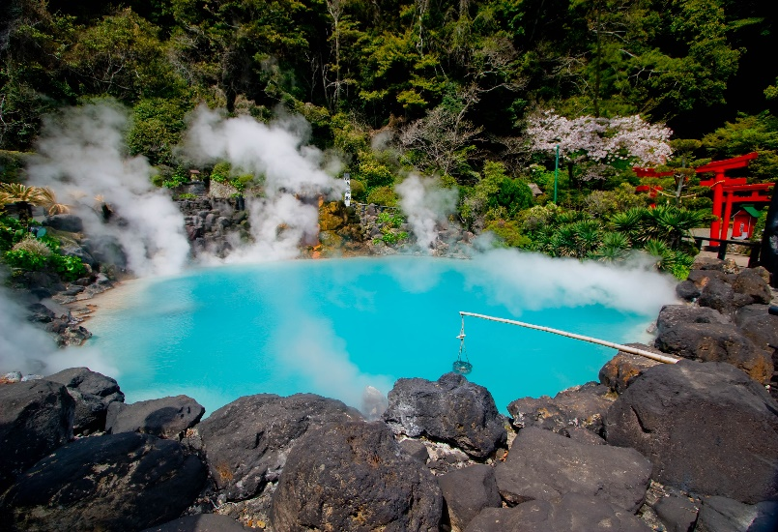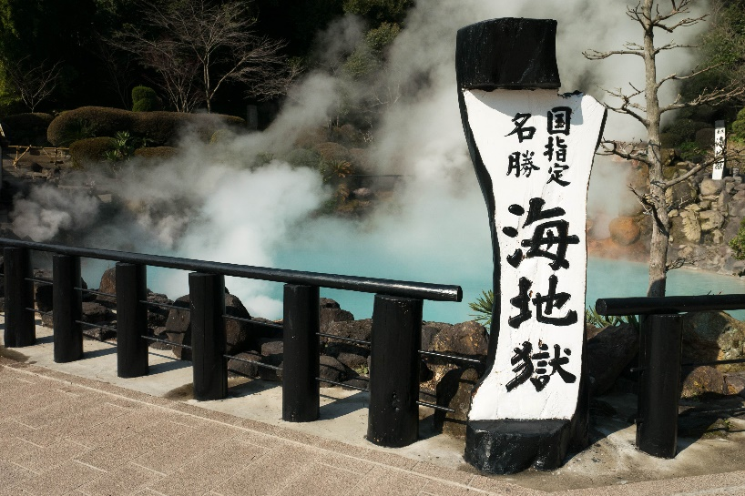
นำท่านเดินทางสู่ ชิโนอิเกะ จิโกกุ บ่อนี้มีสีแดงคล้ายกับสีของเลือด เชื่อกันว่าบ่อนี้อุดมด้วยแร่ธาตุมากมาย จนเกิดเป็นผลิตภัณฑ์ดินเหนียวสีแดงที่มีประสิทธิภาพในการรักษาโรคผิวหนังได้อีกด้วย ภายในยังมีร้านขาบของที่ระลึก ผงแร่ออนเซ็นที่สามารถนำกลับไปแช่ที่บ้านได้อีกด้วย
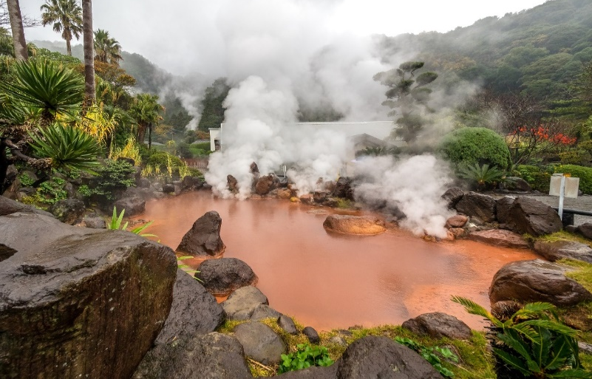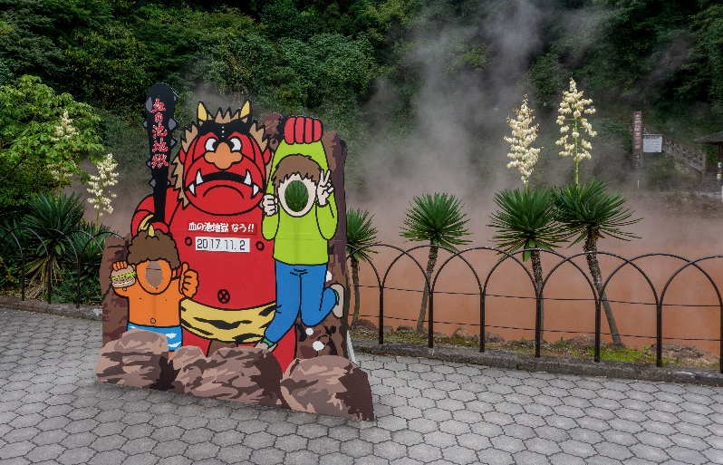
ค่ำ บริการอาหาร ณ ภัตตาคาร เมนูบุฟเฟ่ต์ปิ้งย่างยากินิกุ
พักที่ KURODAYA HOTEL, BEPPU หรือเทียบเท่า

DAY 3 ปราสาทโคคูระ – สวนสตอเบอร์รี่ – MOJIKO RETRO’S COUNTDOWN (B/L/-)
เช้า บริการอาหาร ณ ห้องอาหารโรงแรม
นำทุกท่านสู่ ปราสาทโคคูระ (KOKURA CASTLE) ตั้งอยู่ในตัวเมืองคิตะคิวชู ปราสาทแห่งนี้ก่อสร้างมาอย่างยาวนานจนกลายมาเป็นต้นแบบของสถาปัตยกรรม ตัวปราสาทนั้นได้ถูกบูรณะก่อสร้างขึ้นมาใหม่เมื่อประมาณ 400 กว่าปีก่อนช่วงปีค.ศ.1600 โดยไดเมียวโมริ คัทสุโนบุ ผู้ครองแคว้นฟูกุโอกะและเบบปุในสมัยนั้น แม้ภายหลังตัวอาคารหลักจะถูกทำลายลงเมื่อปี ค.ศ.1865 แต่ก็ยังมีการบูรณะขั้นมาอีกครั้งในปี ปี ค.ศ. 1954 และยังคงอยู่ยาวๆมาจนถึงปัจจุบัน ปราสาทโคคูระมีรูปแบบการสร้างตามสถาปัตยกรรมญี่ปุ่นแบบดั้งเดิมแท้ๆ มีความสูง 5 ชั้น ซึ่งหลังจากมีการเปิดให้นักท่องเที่ยวได้เข้ามาเยี่ยมชมจึงได้ถูกปรับเปลี่ยนให้กลายมาเป็นพิพิธภัณฑ์ที่มีข้อมูลและประวัติศาสตร์ของบริเวณแถวๆนี้ สิ่งที่จัดแสดงก็จะมีทั้งวัตถุโบราณ ชุดกิโมโน ชุดซามูไร โมเดลจำลองของบ้านเมืองสัมยโบราณ ตัวอย่างห้องของโชกุน ห้องชมภาพยนตร์ งานแสดงศิลปะ ภายในจะแบ่งออกเป็น 3 โซนใหญ่ๆ คือ ส่วนที่เป็นสวนแบบญี่ปุ่น ส่วนที่เป็นอาคารไม้ตั้งอยู่ริมบึง และส่วนสุดท้ายที่จะเป็นพิพิธภัณฑ์ขนาดย่อมให้ได้เข้าไปชมเพลินๆกันอีกด้วย
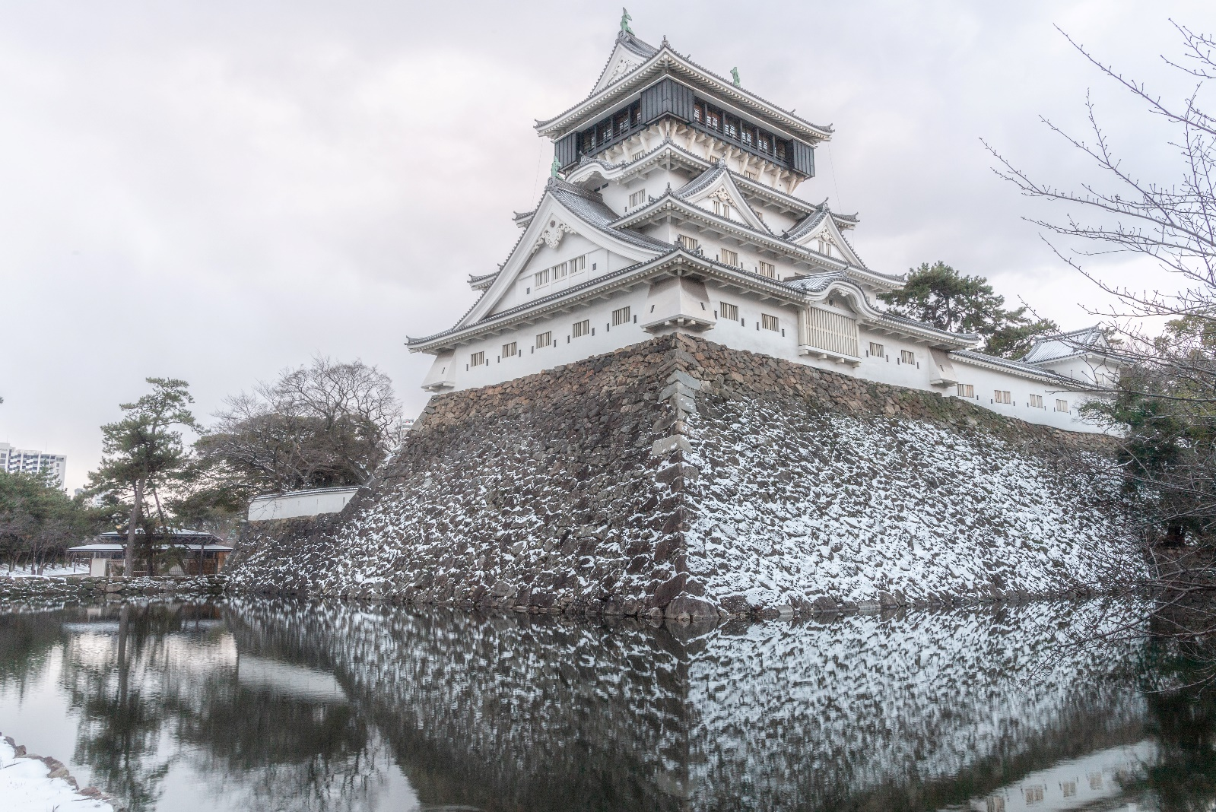
เที่ยง บริการอาหาร ณ ภัตตาคาร เมนูบุฟเฟ่ต์ชาบู สไตล์ญี่ปุ่น
นำสมาชิกเดินทางสู่ สวนสตอเบอร์รี่ ชิมสตอร์เบอร์รี่พันธุ์ขึ้นชื่อ ของคิวชู อาทิ สตรอว์เบอร์รีอะมะโอ (AMAOU) ที่มีแหล่งปลูกอยู่ที่จังหวัดฟุกุโอกะ ท่านสามารถทานสตอเบอร์รี่สดๆ ได้ไม่อั้น
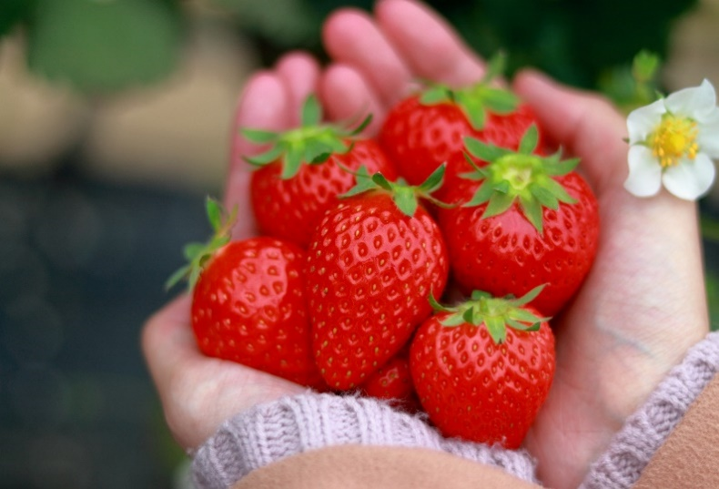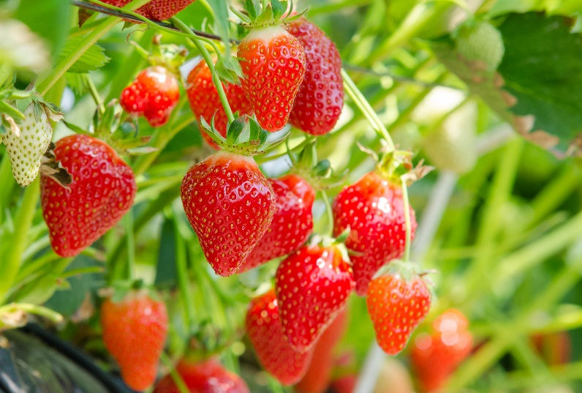
อิสระเคาท์ดาวน์ MOJIKO RETRO’S COUNTDOWN งานเคาท์ดาวน์ที่ โมจิโกะ ที่งานจะมีเทศกาลประดับไฟ ริมทาง และจะมีการจุดพลุเฉลิมฉลองในคืนข้ามปี
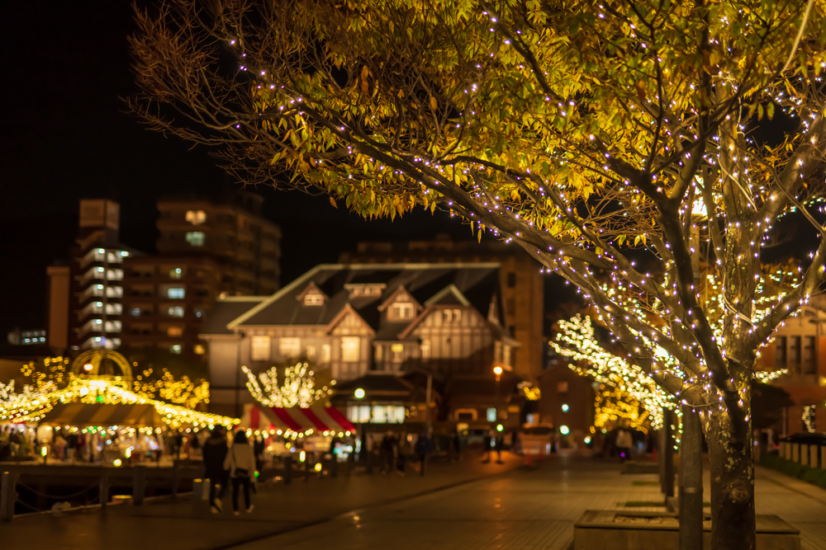
ค่ำ อิสระรับประทานอาหาร ตามอัธยาศัยเพื่อสะดวกแก่การท่องเที่ยว
พักที่ CONFORT HOTEL KOKURA หรือเทียบเท่า

DAY 4 จังหวัดซากะ - ศาลเจ้ายูโทคุอินาริ – พิพิธภัณฑ์ระเบิดปรมาณูนางาซากิ – สวนสันติภาพนางาซากิ - เฮาส์เทนบอช (B/L/-)
เช้า บริการอาหาร ณ ห้องอาหารโรงแรม
นำท่านเดินทางสู่ จังหวัดซากะ (SAGA) เป็นจังหวัดเล็กๆ บนเกาะคิวชูที่มีชื่อเสียงในเรื่องของธรรมชาติบริเวณชายฝั่งที่สวยงาม และมีประวัติศาสตร์ในเรื่องของเครื่องปั้นดินเผาที่มีชื่อเสียงของญี่ปุ่น
นำท่านเดินทางสู่ ศาลเจ้ายูโทคุอินาริ(YUTOKU INARI SHRINE) อีกหนึ่งศาลเจ้าเก่าแก่ของเมืองซากะ(SAGA) ที่มีอายุหลายร้อยปี โดยศาลเจ้าแห่งนี้เป็นที่ประทับของเทพเจ้าศักดิ์สิทธิ์ ทำให้มีผู้คนจำนวนมากมักจะนิยมมาสักการะขอพรเพื่อให้ทั้งการเก็บเกี่ยวพืชผลทางการเกษตรและธุรกิจต่างให้มีความสำเร็จ ศาลเจ้ายูโทคุอินารินั้นถูกสร้างขึ้นเมื่อประมาณ ปี ค.ศ. 1688 ซึ่งเป็นศาลเจ้าที่ยู่ศาสนาพุทธนิกายชินโต และยังเป็นศาลเจ้าอินาริที่ใหญ่และสำคัญเป็นอันดับ 3 รองมาจาก ศาลเจ้าฟุชิมิอินาริ(FUSHI-MI INARI SHRINE)ในเกียวโต(KYOTO) และศาลเจ้าคะซะม่าอินาริ(KASAMA INARI SHRINE) ในอิบาระกิ(IBARAKI)อีกด้วย
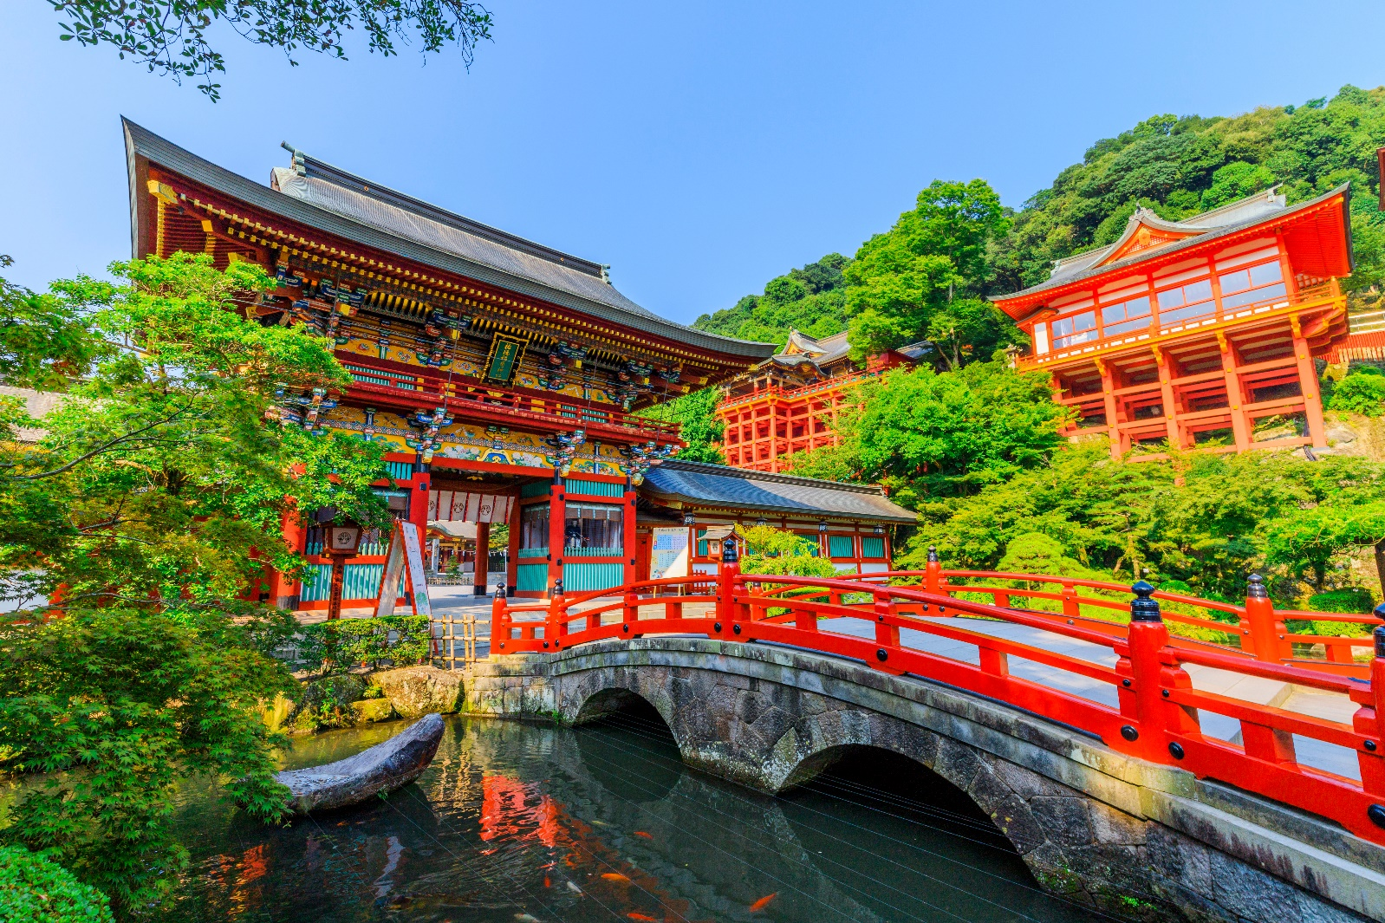
เที่ยง บริการอาหาร ณ ภัตตาคาร
นำท่านชม พิพิธภัณฑ์ระเบิดปรมาณูนางาซากิ (NAGASAKI ATOMIC BOMB MUSEUM) ภายในได้เก็บรวบรวมเหตุการณ์เศร้า ๆ ในสมัยสงครามโลกครั้งที่ 2 ข้อมูลเหตุการณ์ ซากชิ้นส่วนสิ่งของต่าง ๆ ทั้งยังมีเรียงลำดับเหตุการณ์ตั้งแต่ก่อนระเบิดปรมาณูลง จนถึงวินาทีแห่งความหายนะ ไปจนถึงภาพถ่ายอาคารบ้านเรือนที่พังยับเยิน ภาพผู้คนล้มตาย หรือผู้ที่รอดชีวิตแต่ต้องทนทุกข์ทรมานจากสารกัมตภาพรังสี เป็นโรคลูคีเมีย (มะเร็งเม็ดเลือดขาว) ที่ค่อย ๆ คร่าชีวิตผู้คนเหล่านั้นไปอีกจำนวนมากมาจัดแสดงไว้ เรียกได้ว่าเป็นพิพิธภัณฑ์แห่งนี้เป็นสิ่งเตือนใจให้ระลึกถึงความสูญเสียอันยิ่งใหญ่
แล้วนำท่านชม สวนสันติภาพนางาซากิ (NAGASAKI PEACE PARK) ในการก่อตั้งสวนสันติภาพแห่งนี้ ถูกจัดสร้างขึ้นเพื่อรำลึกถึงเหตุการณ์ทิ้งระเบิดปรมาณูที่ชื่อว่า FAT MAN เมื่อวันที่ 9 สิงหาคม ค.ศ.1945 ที่ทำลายเกือบทั้งเมืองและยังฆ่าสิ่งมีชีวิตไปมากกว่า 80,000 คน ภายในสวนแห่งนี้มีรูปปั้นเกี่ยวกับสันติภาพมากมาย โดยที่ด้านหลังของสวนจะมีเสาสีดำที่เป็นตัวชี้ตำแหน่งจุดศูนย์กลางของระเบิดปรมาณู และมีรายชื่อของเหยื่อในครั้งนั้นด้วย
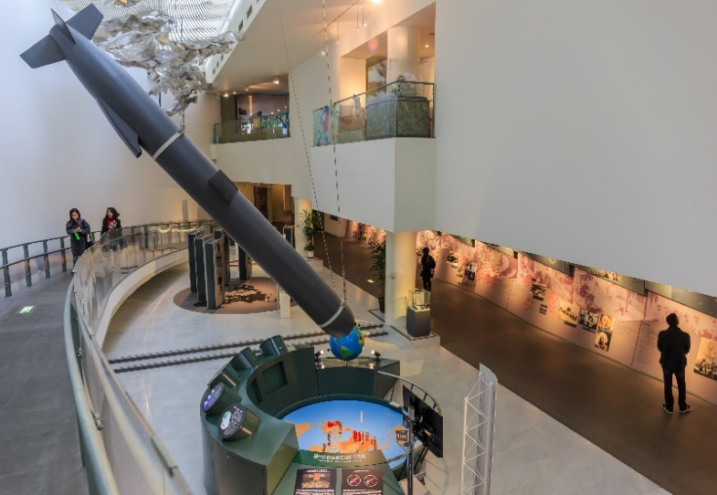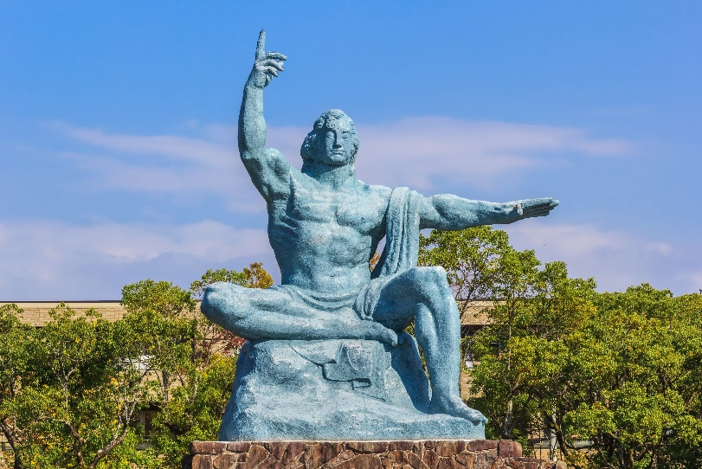
นำท่านเข้าสู่ เฮาส์เทนบอช (HUIS TEN BOSCH) สวนสนุกสุดยิ่งใหญ่แห่งภูมิภาคคิวชู ธีมปาร์คที่จำลองบรรยากาศหมู่บ้าน อาคารสไตล์ยุโรปยุคกลาง อกแบบให้เป็นเหมือนเมืองเล็ก ๆ ที่มีพร้อมทั้งร้านค้า ร้านอาหาร และโรงแรม ทั้งยังมีสวนดอกไม้สวยติดอันดับที่ 1 ของธีมปาร์คอีกด้วย สำหรับคนชอบถ่ายภาพก็มีมุมถ่ายภาพสวย ๆ มากมาย
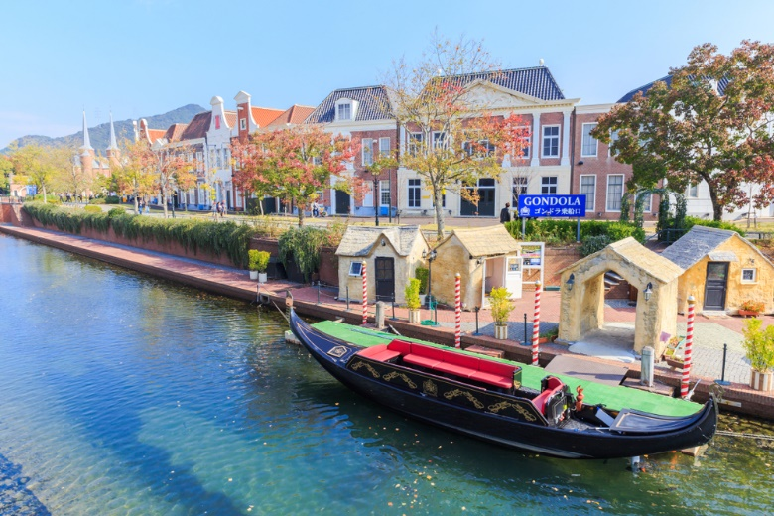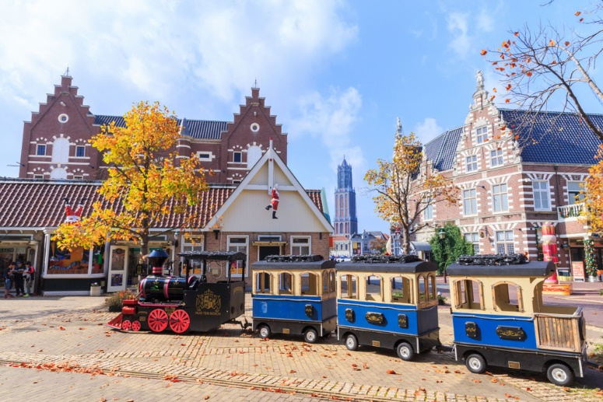
ILLUMINATION ที่นี่จะเริ่มตั้งแต่ 18:00 น. เป็นต้นไป แสงสีสุดยอดระดับโลก ถ้ามองจากมุมสูงที่นี่จะกลายเป็นทะเลกากเพชรที่ส่องแสงระยิบระยับ จนพูดออกมาได้แค่คำเดียวว่า สวยอะไรอย่างนี้ ที่นี่ไม่ใช่แค่ราคาคุย แต่ได้รับการการันตีอันดับ 6 จาก ILLUMINATION RANKING ระดับประเทศมาแล้ว
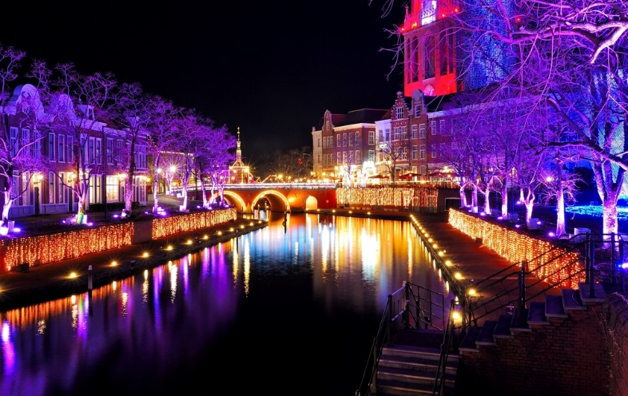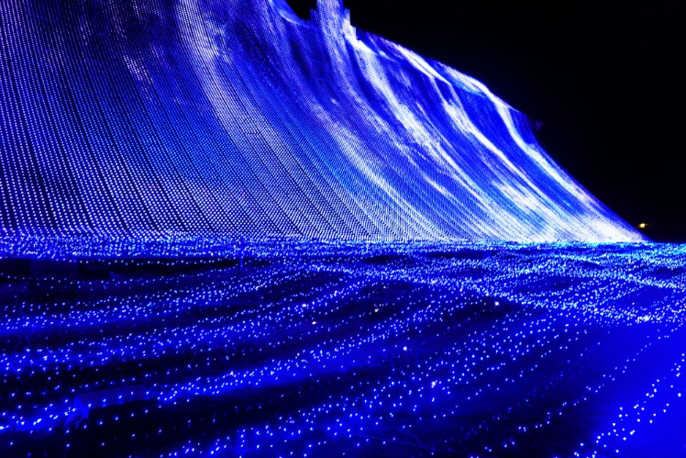
ค่ำ อิสระรับประทานอาหาร ตามอัธยาศัยเพื่อสะดวกแก่การท่องเที่ยว
พักที่ HOTEL NAGASAKI MARINE WORLD หรือเทียบเท่า

DAY 5 ล่องเรือเฟอรี่ไปยังคุมาโมโตะ – ย่านช้อปปิ้ง ซากุระโนะบาบะ โจไซเอ็น – ปราสาทคุมาโมโตะ - โทซุพรีเมี่ยม เอ้าท์เล็ต (B/-/-)
เช้า บริการอาหาร ณ ห้องอาหารโรงแรม
นำทุกท่าน ล่องเรือเฟอรี่ไปยังคุมาโมโตะ โดยเริ่มต้นจากท่าเรือชิมาบาระ (SHIMABARA PORT) จ.นางาซากิ ไปยัง ท่าเรือคุมาโมโตะ (KUMAMOTO PORT) จ.คุมาโมโตะ ใช้เวลาแค่ 30 นาที โดยประมา
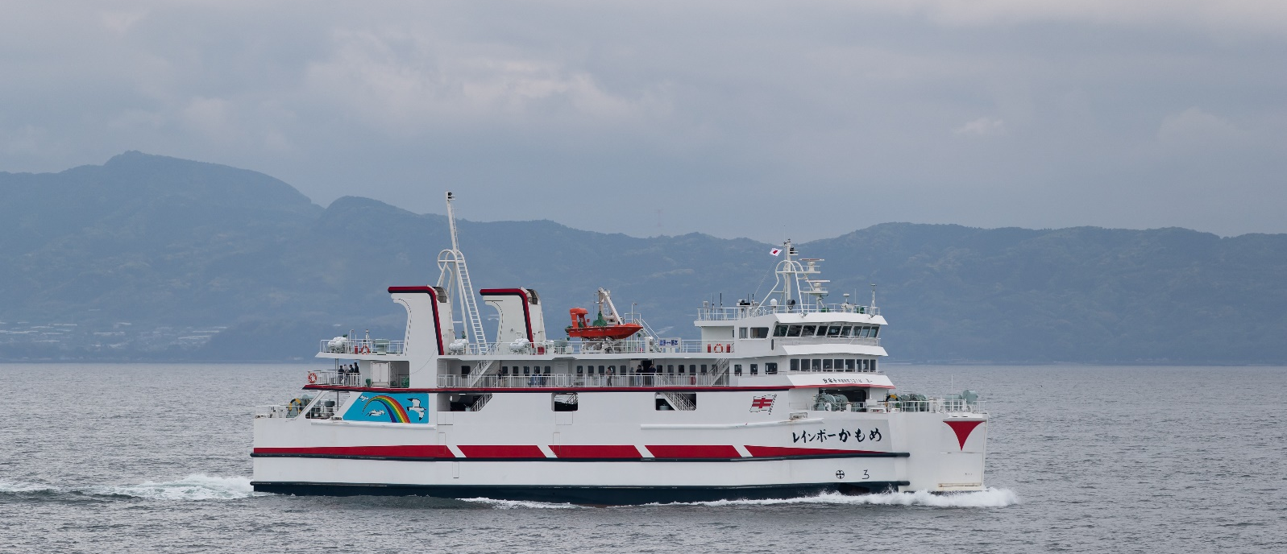
นำทุกท่านสู่ ย่านช้อปปิ้ง ซากุระโนะบาบะ โจไซเอ็น ตั้งอยู่ใกล้ๆ กับปราสาทคุมาโมโตะอันมีชื่อเสียง เป็นพื้นที่ที่มีการจำลองบรรยากาศชุมชนรอบปราสาทคุมาโมโตะจาก 300 กว่าปีที่แล้วหรือในช่วงศตวรรษที่ 17 ขึ้นมาใหม่ เป็นสถานที่ที่เหมาะอย่างยิ่งในการสัมผัสประสบการณ์ด้านอาหาร วัฒนธรรม และประวัติศาสตร์ของคุมาโมโตะ ซากุระโนะบาบะ โจไซเอ็น ภายในพื้นที่มีร้านอาหารกว่า 20 ร้าน รวมถึงร้านเก่าแก่และมีชื่อเสียงจำนวนมาก นอกจากนี้ยังมีร้านขายผลิตภัณฑ์อาหารดั้งเดิมของคุมาโมโตะด้วย โดยของขึ้นชื่อ 3 อย่างของคุมาโมโตะ ได้แก่ ซาชิมิเนื้อม้า (บาซาชิ), รากบัวทอดยัดไส้มัสตาร์ด (คาราชิเร็งกง) และดังโงะไส้มันเทศ (อิคินาริดังโงะ) นอกจากนี้ยังมีสินค้าตามฤดูกาล เช่น ชาส้มยูซุกับขิง ซึ่งจะมีเฉพาะหน้าหนาวเท่านั้น ส่วนหน้าร้อนรอบๆ บริเวณก็จะมีแผงลอยมาเปิดที่นี่ให้นักท่องเที่ยวได้เดินชม เดินชิมกันอย่างเพลิดเพลิน บริเวณตรงกลางโจไซเอ็นมีเวทีกลางแจ้งติดหลังคา ซึ่งจะมีคนแต่งตัวเป็นซามูไรออกมาแสดงเรื่องราวประวัติศาสตร์ของปราสาทคุมาโมโตะแบบเข้าใจง่ายและสนุกให้ได้ชมกัน
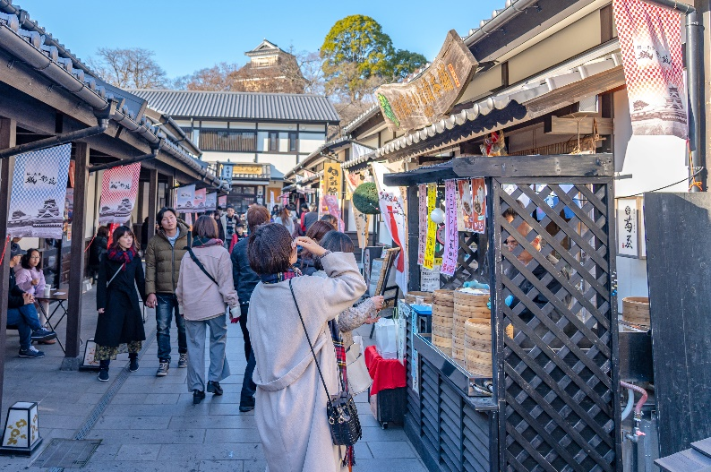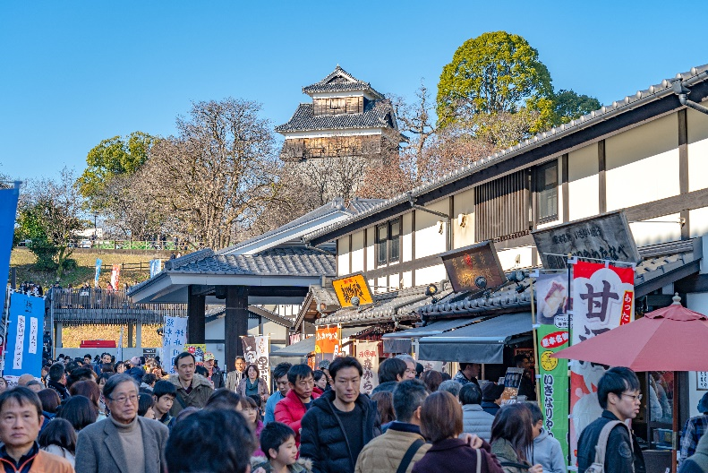
เที่ยง อิสระรับประทานอาหาร ตามอัธยาศัยเพื่อสะดวกแก่การช้อปปิ้ง
นำทุกท่านสู่ ปราสาทคุมาโมโตะ (KUMAMOTO CASTLE) ปราสาทแห่งนี้ ถูกสร้างประมาณปี ค.ศ. 1607 สิ่งที่ทำให้ปราสาทแห่งนี้โด่งดังมากๆ เป็นความสมบูรณ์ของสถาปัตยกรรมที่มีความหลากหลายและครบถ้วนของอาคารในพื้นที่ของปราสาท พื้นที่นี้เรียกได้ว่ากว้างขวางอาณาเขตกินบริเวณใหม่มากๆภายในพื้นที่ขนาดใหญ่ของปราสาทมีอาคารหลายหลังที่น่าสนใจ เช่นพระราชวังฮอนมารุ โกเทน(HONMARU GOTEN)ที่สร้างขึ้นใหม่ตามแบบเดิมที่ถูกทำลายไปโดยใช้แบบ วิธีการก่อสร้างและวัสดุเหมือนเดิมทุกอย่าง ยกเว้นขนาดที่เล็กลงเท่านั้น นอกจากนี้ยังมี หอคอยปราสาท ที่เก็บอาวุธ ล่องน้ำ และทางเดินใต้ดินที่เชื่อมไปยังพระราชวังด้วย (ไม่รวมค่าเข้าชม)
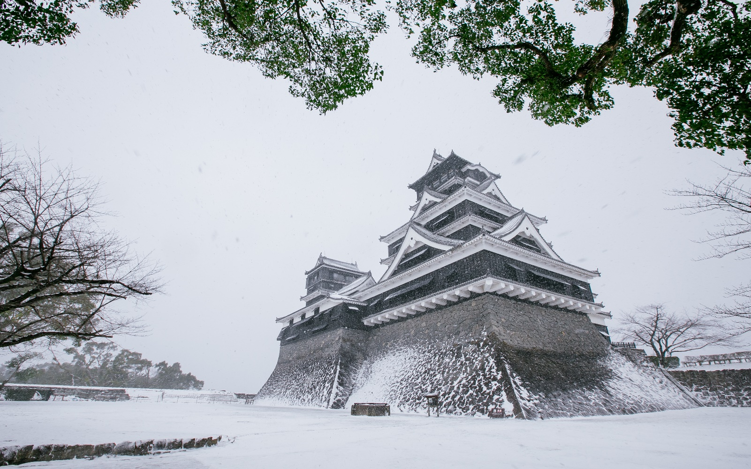
จากนั้นนำท่านช้อปปิ้งสินค้าแบรนเนมที่ โทซุพรีเมี่ยมเอ้าท์เล็ท (TOSU PREMIUM OUTLET) เป็นพื้นที่ช้อปปิ้งเอ้าท์เล็ตขนาดใหญ่ มีร้านค้าของแบรนด์ชั้นนำและแบรนด์ท้องถิ่นมากกว่า 150 ร้าน เช่น COACH, ARMANI, TIMBERLAND, BURBERY, GAP, PUMA, LEVI’S, NIKE, NEW BALANCE, SAMSONITE และอื่นๆอีกมากมาย สามารถช้อปปิ้งได้ครบทั้งผู้หญิง ผู้ชาย และเด็กเล็ก ไม่ว่าจะเป็นเสื้อผ้า รองเท้า กระเป๋า เครื่องสำอางค์ โดยแต่ละร้านก็จะมีโปรโมชั่นส่วนลดมากมาย
ค่ำ อิสระรับประทานอาหาร ตามอัธยาศัยเพื่อสะดวกแก่การช้อปปิ้ง
พักที่ CONFORT HOTEL HAKATA หรือเทียบเท่า
DAY 6 หอคอยฟุกุโอกะ - DUTY FREE - สวนสาธารณะริมทะเลโมโมชิ - ตลาดปลานากาฮามะ - คาแนลซิตี้ฮากาตะ - ย่านยะไต ฮากาตะ (B/-/-)
เช้า บริการอาหาร ณ ห้องอาหารโรงแรม
นำท่านชม หอคอยฟุกุโอกะ (FUKUOKA TOWER) หอคอยที่เป็นแลนด์มาร์กหลักประจำอ่าวฮากาตะ (HAKATA BAY) มี ความสูงถึง 234 เมตร โครงสร้างอาคารเป็นรูปทรงสามเหลี่ยมเรขาคณิต ซึ่งด้านนอกจะปูด้วยกระจกสีฟ้าแบบครึ่งแผ่น ทั่วหอคอย ที่จะส่งแสงสะท้อนสีฟ้า กลืนไปกับทิวทัศน์โดยรอบอย่างสวยงาม ก่อนจะเข้าไปในจุดชมวิวของหอคอย ซึ่งเป็นไฮไลท์สำคัญ (ไม่รวมค่าเข้าชมภายใน)
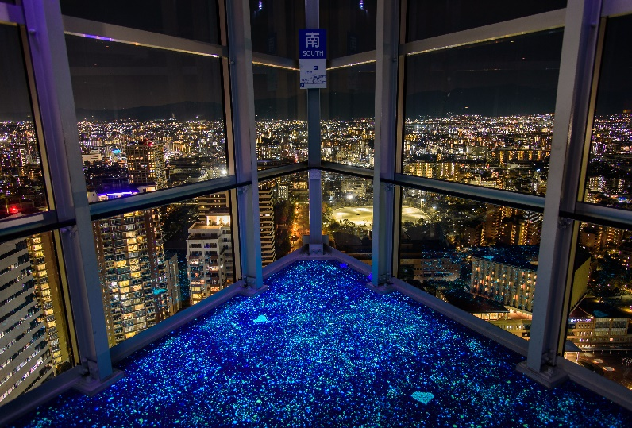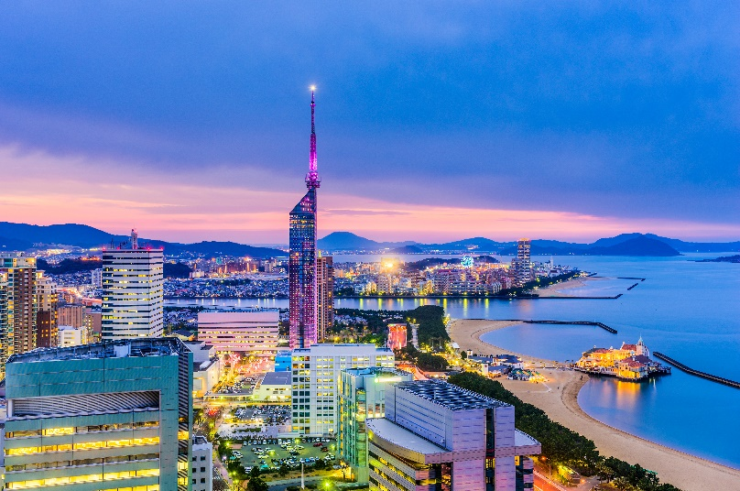
นำท่านเดินทางสู่ ร้านค้า DUTY FREE ให้ท่านได้ซื้อของฝากมากมายหลากหลายชนิด อาทิเช่น เครื่องสำอาง โฟมล้างหน้า วิตามินต่างๆ เซรั่ม คอลลาเจน ฯลฯ
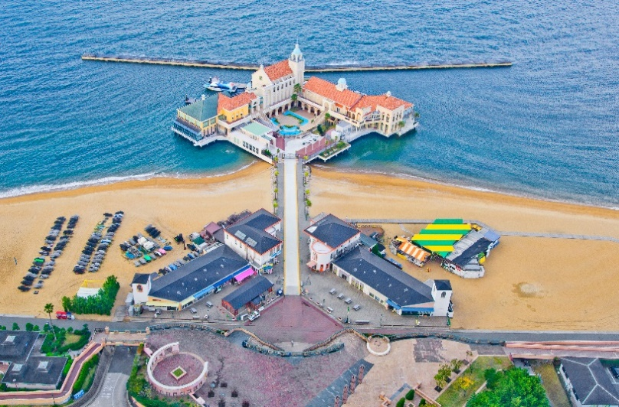
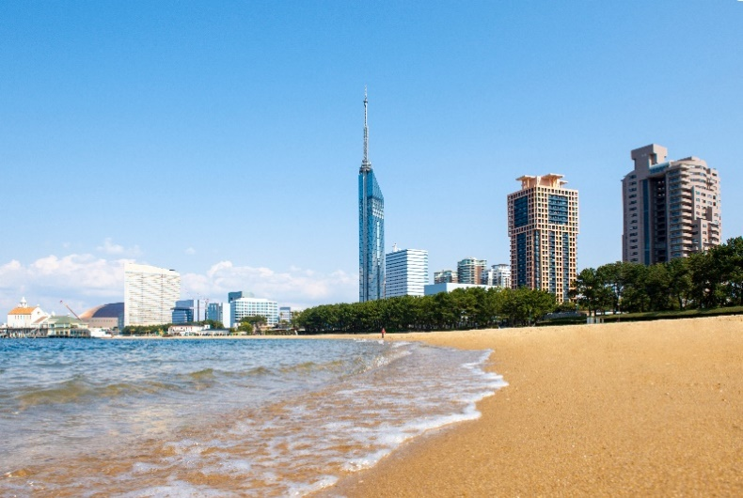
จากนั้นนำทุกท่านสู่ สวนสาธารณะริมทะเลโมโมชิ (MOMOCHI SEASIDE PARK) ตั้งอยู่ในตัวเมืองฟูกุโอกะ นับเป็นสวนสาธารณะมีการตกแต่งดีไซน์สไตล์โมเดิร์น มีต้นไม้เรียงไปตามทางเดิน และอาคารรูปทรงแปลก ทันสมัยสวยงาม และจะมีส่วนที่เป็นเกาะลอยยื่นออกไปในทะเลเรียกว่า มาริซอน(MARIZON) ซึ่งในมาริซอนนี้จะมีการตกแต่งและออกแบบเน้นไปที่เป็นสไตล์อิตาลีทั้งหมด ภายในนั้นนอกจากจะมีพื้นที่ให้นั่งเล่นรับลมแบบชิลล์แล้วนั้น ยังมีร้านค้าร้านอาหารเล็กๆ รวมไปถึงสถานที่จัดงานแต่งงานด้วย
นำทุกท่านสู่ ตลาดปลานากาฮามะ เป็นตลาดขายส่งปลาที่มีขนาดใหญ่ที่สุดของฟุกุโอกะและคับคั่งไปด้วยชาวประมงที่ขายปลา ถือเป็นศูนย์กลางตลาดค้าส่งอาหารทะเลสดๆแห่งเมืองฮากาตะ มีการค้าขายอาหารทะเลมากมาย ยังมีร้านอาหารอีกหลายๆร้าน ให้ท่านได้เลือกชิมอาหารทะเลสดๆ อีกด้วย
เที่ยง อิสระรับประทานอาหาร ตามอัธยาศัยเพื่อสะดวกแก่การท่องเที่ยว
นำทุกท่านสู่ คาแนลซิตี้ฮากาตะ (CANAL CITY HAKATA) ศูนย์การค้าขนาดใหญ่ที่ตั้งอยู่ริมน้ำภายในตัวเมืองฟูกุโอกะ ที่มีความเก๋ตรงด้านในมีการขุดคลองให้ไหลผ่านใจกลางห้างแห่งนี้ แค่รูปร่างภายนอกของห้างแห่งนี้ก็เท่ห์อย่าบอกใครแล้ว ในส่วนของร้านค้าก็มีให้เลือกช้อปเพลิน ๆ กว่า 250 ร้าน มีทั้งร้านที่มีเฉพาะในญี่ปุ่น ไปจนถึงร้านที่นำเข้ามาจากต่างประเทศ และบริเวณชั้น 5 ของห้างแห่งนี้มีชื่อเรียกว่า “ราเมน สเตเดี่ยม” ที่มีราเมนดังๆ จากทั่วทุกภูมิภาคของญี่ปุ่นมารวมตัวให้ชิมกันแบบไม่ต้องไปหาที่อื่นให้ลำบากอีกด้วย
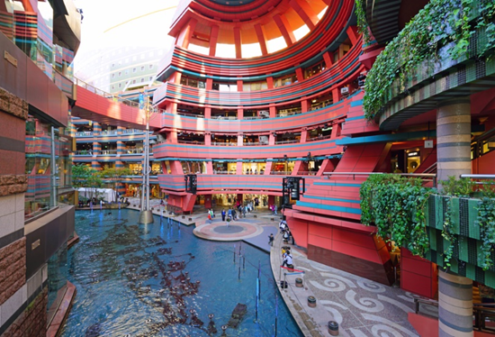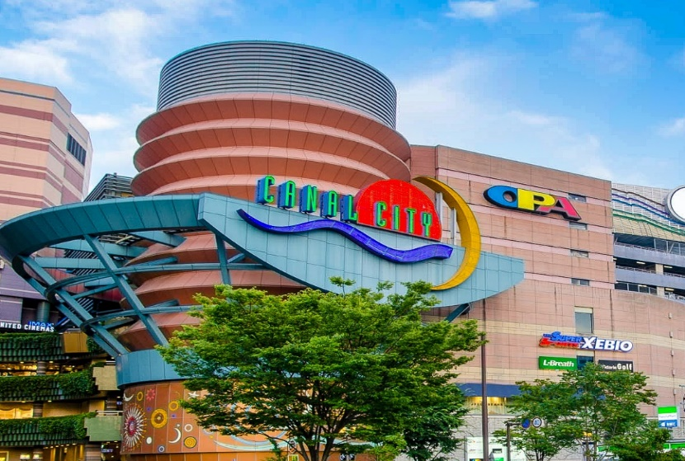
จากนั้นนำทุกท่านสู่ ย่านยะไต ฮากาตะ (YATAI HAKATA) โซนขายอาหารข้างทางที่มีของกินอร่อยๆ จากร้านค้าเล็กๆ ที่เรียงรายตลอดทั้งย่าน ให้อารมณ์ประมาณสตรีทฟู้ดบ้านเรา ซึ่งคำว่า ยะไต (YATAI) เป็นภาษาญี่ปุ่นที่มีความหมายว่า แผงลอย หรือซุ้มขายอาหารขนาดเล็ก เน้นขายอาหารกินง่าย เป็นเมนูที่คนท้องที่ชอบกินกัน ซึ่งย่านยะไต ฮากาตะ ก็มีให้เลือกแบบจัดเต็ม ทั้งฮากาตะราเมง (HAKATA RAMEN), หม้อไฟ (ODEN), ไก่ย่าง (YAKITORI) ฯลฯ รวมถึงความเป็นกันเอง ของบรรดาพ่อครัว แม่ครัวในร้าน ทำให้สามารถไปนั่งกินได้อย่างสบายใจ ท่ามกลางบรรยากาศริมน้ำยามค่ำคืน ซึ่งเหมาะแก่การมาหาอะไรกิน หลังจากไปเที่ยวมาทั้งวันที่สุด
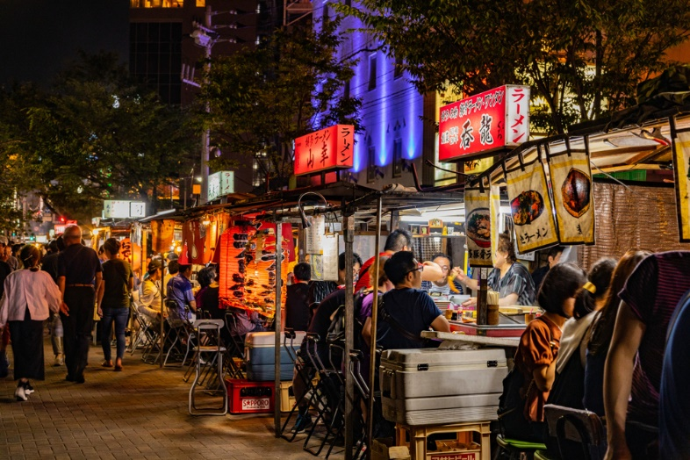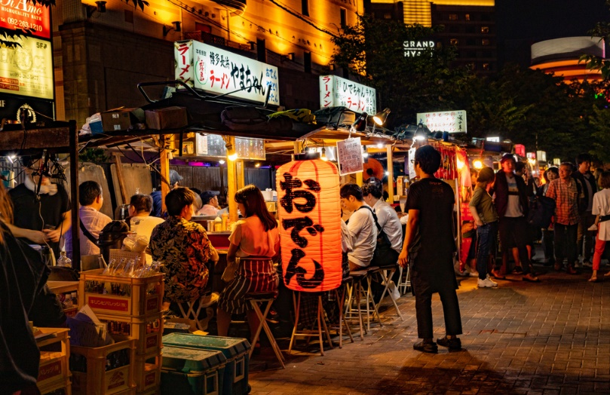
ค่ำ อิสระรับประทานอาหาร ตามอัธยาศัยเพื่อสะดวกแก่การช้อปปิ้ง
พักที่ CONFORT HOTEL HAKATA หรือเทียบเท่า

DAY 7 ท่าอากาศยานฟุกุโอกะ – สนามบินนานาชาติชางงี - กรุงเทพฯ (สุวรรณภูมิ) (B/-/-)
เช้า บริการอาหาร เมนูเบนโตะ
ได้เวลาอันสมควร นำท่านเดินทางสู่ท่าอากาศยานฟุกุโอกะ
09.45 ออกเดินทางสู่ ท่าอากาศยานนานาชาติชางงี ประเทศสิงคโปร์ โดยสายการบิน SINGAPORE AIRLINES เที่ยวบินที่ SQ655
15.20 เดินทางถึง ท่าอากาศยานนานาชาติชางงี ประเทศสิงคโปร์
17.10 ออกเดินทางสู่ ท่าอากาศยานนานาชาติสุวรรณภูมิ ประเทศไทย โดยสายการบิน SINGAPORE AIRLINES เที่ยวบินที่ SQ714
18.45 เดินทางถึง ท่าอากาศยานนานาชาติสุวรรณภูมิ ประเทศไทย โดยสวัสดิภาพและความประทับใจ

อัตราค่าบริการ
วันที่เดินทาง | ราคาผู้ใหญ่ | พักเดี่ยว
29 ธ.ค. – 04 ม.ค. 2567 | 59,999 | 12,500
*** พีเรียดนี้ไม่รับ JOIN LAND (ไม่ใช้ตั๋วเครื่องบิน) ***
ไม่มีราคาเด็ก สำหรับเด็กอายุไม่ถึง 2 ปี ณ วันเดินทางกลับ (INFANT) ท่านละ 12,000 บาท (ไม่มีที่นั่งบนเครื่องบิน)
**หากต้องการทำกรุ๊ปส่วนตัว สามารถสอบถามเจ้าหน้าที่ได้**

ข้อสำคัญ
- อัตรานี้ยังไม่รวมค่าทิปพนักงานขับรถ หัวหน้าทัวร์ และ มัคคุเทศก์ท้องถิ่น ตามธรรมเนียม 1,500 บาท ต่อ ทริป ต่อ ลูกค้า ผู้เดินทาง 1 ท่าน รวมไปถึงเด็ก ยกเว้นเด็กอายุไม่ถึง 2 ปี ณ วันเดินทางกลับ (INFANT) ทั้งนี้ท่านสามารถให้มากกว่านี้ได้ตามความเหมาะสมและความพึงพอใจของท่าน โดยส่วนนี้ ทางบริษัทขอสงวนสิทธิ์ในการเรียกเก็บก่อนเดินทางทุกท่าน ที่สนามบิน ในวันเช็คอิน
- ถ้าหากมีผู้เดินทางต่ำกว่า 20 คน ทางบริษัทขอสงวนสิทธิ์ในการยกเลิกการเดินทางหรือมีการเปลี่ยนแปลงราคา โดยจะแจ้งให้ทราบล่วงหน้า 7 วันก่อนการเดินทาง
- กรณีพัก 3 ท่าน/ห้อง ทางโรงแรมจะทำการเสริมเตียงให้เท่านั้น การเสริมเตียงจะขึ้นอยู่กับนโยบายของโรงแรมนั้นๆ (บางโรงแรมใช้เตียง SGL ในการเสริมเตียง บางโรงแรมจะใช้ฟูกในการเสริมเตียง) กรณีที่ห้อง TRP เต็ม ทางบริษัทอาจจะต้องปรับไปนอนห้องพักสำหรับ 1 ท่าน 1 ห้องและสำหรับ 2 ท่าน 1 ห้อง โดยท่านจะต้องชำระค่าห้องพักเดี่ยว
- อัตรานี้เฉพาะนักท่องเที่ยวที่ถือหนังสือเดินทางไทยเท่านั้น กรณีถือหนังสือเดินทางต่างประเทศ ทางบริษัทขอสงวนสิทธิ์เรียกเก็บค่าธรรมเนียมเพิ่มจากราคาทัวร์ ท่านละ 100 USD. (เป็นเงินไทยประมาณ 3,200 บาท)
- เนื่องจากสภาวะอากาศ จราจร สายการบิน หรือช่วงเทศกาลต่างๆ และตามกฎหมายของประเทศญี่ปุ่น รถบัสนำเที่ยวสามารถให้บริการวันละ 10 ชั่วโมง โปรแกรมอาจมีการเปลี่ยนแปลงได้ตามความเหมาะสม โดยไม่ต้องแจ้งให้ทราบล่วงหน้า

สำคัญ!! : กรณีผู้เดินทางถูกปฏิเสธการเข้า – ออกประเทศจากประเทศต้นทางและปลายทาง ทั้งจากที่ด้านหน้าเคาน์เตอร์เช็คอิน หรือจากด่านตรวจคนเข้าเมืองก็ตาม ทางบริษัทขอสงวนสิทธิ์ไม่รับผิดชอบค่าใช้จ่ายที่จะเกิดขึ้นตามมา และ จะไม่สามารถคืนเงินค่าทัวร์ที่ท่านชำระเรียบร้อยแล้วไม่ว่าส่วนใดส่วนหนึ่ง

กรณีต้องการตัดกรุ๊ปส่วนตัว กรุ๊ปเหมาที่สถานะผู้เดินทางเป็น เด็กนักเรียน นักศึกษา ครู ธุรกิจขายตรงเครื่องสำอาง หมอ พยาบาล ชาวต่างชาติ หรือคณะที่ต้องการให้เพิ่มสถานที่ขอดูงาน กรุณาติดต่อแจ้งรายละเอียด โดยละเอียด กับเจ้าหน้าที่เพื่อทำราคาให้ใหม่ทุกครั้ง

อัตราค่าบริการนี้รวม
- ค่าบัตรโดยสารโดยเครื่องบิน (ตั๋ว) ไป และ กลับพร้อมคณะ ชั้นประหยัด (ECONOMY CLASS) รวมถึงค่าภาษีสนามบินและค่าภาษีน้ำมันทุกแห่ง กรณีต้องการอัพเกรด UPGRADE ใช้วีลแชร์ (WHEEL CHAIR) หรือ เปลี่ยนแปลงบัตรโดยสาร ไม่ว่าเที่ยวใด เที่ยวหนึ่ง กรุณาติดต่อเจ้าหน้าที่เป็นกรณีพิเศษ ทางบริษัทของสงวนสิทธิ์ในการเรียกเก็บค่าใช้จ่ายตามจริงที่เกิดขึ้นกับผู้เดินทาง
- กระเป๋าสัมภาระโดยน้ำหนักไม่เกิน 25 ก.ก. (1 ชิ้น) และ ถือขึ้นเครื่องบินได้น้ำหนักไม่เกิน 7 ก.ก.
- รถรับส่งนำเที่ยวตามรายการ
- ค่าเข้าชมสถานที่ตามที่ระบุในโปรแกรมท่องเที่ยว
- หัวหน้าทัวร์นำเที่ยวตลอดการเดินทาง
- ค่าอาหาร ตามรายการที่ระบุในโปรแกรมการเดินทาง
- ค่าโรงแรมที่พักระดับมาตรฐานตามรายการที่ระบุ (พัก 2-3 ท่าน ต่อ ห้อง กรณีพัก 3 ท่านจะเป็นเตียงเสริม 1 ท่าน) ในกรณีมีงานเทรดแฟร์ การแข่งขันกีฬา หรือ กิจกรรมอื่นๆ ที่ทำให้โรงแรมตามรายการที่ระบุเต็ม ทางบริษัทขอสงวนสิทธิ์ในการปรับเปลี่ยนโรงแรมที่พัก ไปเป็นเมืองใกล้เคียงแทน อ้างอิงมาตรฐานคุณภาพและความเหมาะสมเดิม โดยคำนึงถึงประโยชน์ของลูกค้าเป็นสำคัญ ทางบริษัทไม่มีนโยบายจัดคู่นอนให้กับลูกค้าที่ไม่รู้จักกันมาก่อน เช่น กรณีที่ท่านเดินทาง 1 ท่าน จำเป็นต้องชำระค่าห้องพักเดี่ยวตามที่ระบุ
- ค่าประกันอุบัติเหตุการเดินทางตามกรมธรรม์ ค่ารักษาพยาบาลวงเงินท่านละ 500,000 บาท หรือกรณีเสียชีวิตวงเงินท่านละ 1,000,000 บาท ตามเงื่อนไขของบริษัทประกันภัย

อัตราค่าบริการนี้ ไม่รวม
- ค่ามินิบาร์ในห้องพัก(ถ้ามี) และค่าใช้จ่ายส่วนตัว นอกเหนือจากที่ระบุในรายการ
- ค่าอาหารสำหรับท่านที่ทานเจ มังสวิรัติ หรืออาหารสำหรับมุสลิม
- ค่าวีซ่าสำหรับพาสสปอร์ตต่างชาติ (ถ้ามี) โดยผู้เดินทางต้องทำการยื่นเองเท่านั้น
- ค่าใช้จ่ายด้านเอกสารส่วนตัว เช่น ค่าทำหนังสือเดินทาง วัคซีนพาสสปอร์ต เป็นต้น
- ค่าเดินทางหากแยกจากคณะ หรือมาช้ากว่าเวลานัดหมาย ท่านต้องออกค่าเดินทางด้วยตนเอง
- ค่าธรรมเนียมในกรณีที่กระเป๋าสัมภาระที่มีน้ำหนักเกินกว่าที่สายการบินนั้นๆกำหนดหรือสัมภาระใหญ่เกินขนาดมาตรฐาน
- ค่าธรรมเนียมการจองที่นั่งบนเครื่องบินตามความต้องการเป็นกรณีพิเศษหากสามารถทำได้ ทั้งนี้ขึ้นอยู่กับสายการบิน และ รุ่นของเครื่องบินแต่ละไฟล์ทที่ใช้บิน ซึ่งอาจเปลี่ยนแปลงได้อยู่ที่สายการบินเป็นผู้กำหนด
- ค่าภาษีน้ำมัน ที่สายการบินเรียกเก็บเพิ่มเติม
- VAT 7% และภาษีหัก ณ ที่จ่าย 3%
- อัตรานี้ยังไม่รวมค่าทิปพนักงานขับรถ หัวหน้าทัวร์ และ มัคคุเทศก์ท้องถิ่น ตามธรรมเนียม 1,500 บาท ต่อ ทริป ต่อ ลูกค้า ผู้เดินทาง 1 ท่าน รวมไปถึงเด็ก ยกเว้นเด็กอายุไม่ถึง 2 ปี ณ วันเดินทางกลับ (INFANT) ทั้งนี้ท่านสามารถให้มากกว่านี้ได้ตามความเหมาะสมและความพึงพอใจของท่าน โดยส่วนนี้ ทางบริษัทขอสงวนสิทธิ์ในการเรียกเก็บก่อนเดินทางทุกท่าน ที่สนามบิน ในวันเช็คอิน
- ค่าพนักงานยกกระเป๋าในโรงแรม
- ประกันการเดินทางที่ครอบคลุมประกันสุขภาพที่มีวงเงินรักษาโควิด-19

เงื่อนไขการจอง
- กรุณาทำการจองล่วงหน้าอย่างน้อย 30 วัน ก่อนออกเดินทาง พร้อมชำระเงินมัดจำครั้งที่ 1 ท่านละ 20,000 บาท หลังจากส่งเอกสารยืนยันการจอง 2 วัน ตัวอย่างเช่น ท่านจองวันนี้ กรุณาชำระเงินในวันถัดไป ก่อนเวลา 16.00 น. เท่านั้น โดยระบบจะยกเลิกอัตโนมัติทันที หากยังไม่ได้รับยอดเงินตามเวลาที่กำหนด และหากท่านมีความประสงค์จะต้องเดินทางในพีเรียดเดิม ท่านจำเป็นต้องทำจองเข้ามาใหม่ นั่นหมายถึงว่า กรณีที่มีคิวรอ (WAITING LIST) ก็จะให้สิทธิ์ไปตามระบบ ตามลำดับ เนื่องจากทุกพีเรียด เรามีที่นั่งราคาพิเศษจำนวนจำกัด ยกเว้นโปรแกรมราคาพิเศษ ทางบริษัทขอสงวนสิทธิ์เรียกเก็บค่าบริการ เต็มจำนวน เท่านั้น
**กรุณาส่งสำเนาพาสสปอร์ตที่มีอายุใช้งานได้คงเหลือไม่น้อยกว่า 6 เดือน ณ วันกลับ ทันทีหลังจอง**
กรุณาชำระค่าทัวร์ส่วนที่เหลืออย่างน้อย 20 วัน ก่อนออกเดินทาง หากท่านไม่ชำระภายในระยะเวลาที่ที่บริษัทกำหนด ทางบริษัทจะถือว่าท่านสละสิทธิ์ยกเลิกการเดินทาง และ ขอสงวนสิทธิ์ไม่สามารถคืนเงินมัดจำให้ท่านใดไม่ว่าส่วนในส่วนหนึ่งก็ตาม
- กรณีลูกค้าทำการจองภายในระยะเวลาคงเหลือไม่ถึง 15 วัน ก่อนออกเดินทาง ทางบริษัทขอสงวนสิทธิ์ในการเรียกเก็บค่าทัวร์เต็มจำนวน 100%

เงื่อนไขการยกเลิก และ เปลี่ยนแปลงการเดินทาง
- ยกเลิกก่อนการเดินทางตั้งแต่ 30 วันขึ้นไป คืนเงินค่าทัวร์โดยหักค่าใช้จ่ายที่เกิดขึ้นจริง *ในกรณีที่วันเดินทางตรงกับวันหยุดนักขัตฤกษ์ ต้องยกเลิกก่อน 40 วัน*
- ยกเลิกก่อนการเดินทาง 15-29 วัน คืนเงิน 50%ของค่าทัวร์ หรือหักค่าใช้จ่ายตามจริง เช่น ค่ามัดจำตั๋วเครื่องบิน โรงแรม และค่าใช้จ่ายจำเป็นอื่นๆ
- ยกเลิกก่อนการเดินทางน้อยกว่า 15วัน ขอสงวนสิทธิ์ไม่คืนเงินค่าทัวร์ที่ชำระแล้วทั้งหมด
- กรณีมีเหตุยกเลิกทัวร์ โดยไม่ใช่ความผิดของบริษัททัวร์ เช่น มีนโยบายห้ามการเข้าออกของแต่ละประเทศ หรือการยกเลิกเที่ยวบินโดยสายการบิน บริษัทจะเก็บเป็นเครดิตหรือเลื่อนการเดินทางในพีเรียดถัดไปให้กับลูกค้า โดยยึดตามนโยบายของสายการบินและบริษัทแลนด์ต่างประเทศ ไม่สามารถคืนเงินได้ทุกกรณี
- กรณีต้องการเปลี่ยนแปลงผู้เดินทาง (เปลี่ยนชื่อ) จะต้องแจ้งให้ทางบริษัททราบล่วงหน้า อย่างน้อย 20 วัน ก่อนออกเดินทาง กรณีแจ้งหลังจากเจ้าหน้าที่ออกเอกสารเรียบร้อยแล้ว ไม่ว่าส่วนใดส่วนหนึ่ง ทางบริษัทขอสงวนสิทธิ์ในการเรียกเก็บค่าใช้จ่ายที่เกิดขึ้นจริงทั้งหมด ทั้งนี้ขึ้นอยู่กับช่วงพีเรียดวันที่เดินทาง และกระบวนการของแต่ละคณะ เป็นสำคัญด้วย กรุณาสอบถามกับเจ้าหน้าที่เป็นกรณีพิเศษ
- กรณีต้องการเปลี่ยนแปลงพีเรียดวันเดินทาง (เลื่อนวันเดินทาง) ทางบริษัทขอสงวนสิทธิ์ในการหักค่าใช้จ่ายการดำเนินการต่างๆ ที่เกิดขึ้นจริงสำหรับการดำเนินการจองครั้งแรก ตามจำนวนครั้งที่เปลี่ยนแปลง ไม่ว่ากรณีใดๆทั้งสิ้น

หมายเหตุ
- กรณีที่ท่านต้องออกบัตรโดยสารภายใน (ตั๋วภายในประเทศ เช่น ตั๋วเครื่องบิน , ตั๋วรถทัวร์ , ตั๋วรถไฟ) กรุณาติดต่อสอบถามเพื่อยืนยันกับเจ้าหน้าที่ก่อนทุกครั้ง และควรจองบัตรโดยสารภายในที่สามารถเลื่อนวันและเวลาเดินทางได้ เพราะมีบางกรณีที่สายการบินอาจมีการปรับเปลี่ยนไฟล์ทบิน หรือ เวลาบิน โดยไม่แจ้งให้ทราบล่วงหน้า ทั้งนี้ขึ้นอยู่กับฤดูกาล สภาพภูมิกาศ และ ตารางบินของท่าอากาศยานเป็นสำคัญเท่านั้น สิ่งสำคัญ ท่านจำเป็นต้องมาถึงสนามบินเพื่อเช็คอินก่อนเครื่องบิน อย่างน้อย 3 ชั่วโมง โดยในส่วนนี้หากเกิดความเสียหายใดๆบริษัทขอสงวนสิทธิ์ในการไม่รับผิดชอบค่าใช้จ่ายที่เกิดขึ้นใดๆทั้งสิ้น
- กรณีที่ออกบัตรโดยสาร (ตั๋ว) เรียบร้อยแล้ว มีรายละเอียดส่วนใดผิด ทางบริษัทขอสงวนสิทธิ์ในการรับผิดชอบไม่ว่าส่วนใดส่วนหนึ่ง หากท่านไม่ดำเนินการส่งสำเนาหน้าแรกของหนังสือเดินทางให้ทางบริษัทเพื่อใช้ในการออกบัตรโดยสาร
- หลังจากท่านชำระค่าทัวร์ครบตามจำนวนเรียบร้อยแล้ว ทางบริษัทจะนำส่งใบนัดหมายและเตรียมตัวการเดินทางให้ท่านอย่างน้อย 3 หรือ 5 วัน ก่อนออกเดินทาง
- อัตราทัวร์นี้ เป็นอัตราสำหรับบัตรโดยสารเครื่องบินแบบหมู่คณะ (ตั๋วกรุ๊ป) ท่านจะไม่สามารถเลื่อนไฟล์ท วัน ไป หรือ กลับส่วนใดได้ จำเป็นจะต้องไป และ กลับ ตามกำหนดการเท่านั้น หากต้องการเปลี่ยนแปลงกรุณาติดต่อเจ้าหน้าที่เป็นกรณีพิเศษ
- ทางบริษัทไม่มีนโยบายจัดคู่นอนให้กับลูกค้าที่ไม่รู้จักกันมาก่อน เช่น กรณีที่ท่านเดินทาง 1 ท่าน จำเป็นต้องชำระค่าห้องพักเดี่ยวตามที่ระบุ
- หนังสือเดินทาง หรือ พาสปอร์ต ต้องมีอายุใช้งานได้คงเหลือไม่น้อยกว่า 6 เดือน ณ วันกลับ
- กรณีที่ท่านเป็นอิสลาม ไม่ทานเนื้อสัตว์ หรือ แพ้อาหารบางประเภท กรุณาแจ้งเจ้าหน้าที่เป็นกรณีพิเศษ
- บริษัทฯ จะไม่รับผิดชอบค่าเสียหายในเหตุการณ์ที่เกิดจากยานพาหนะ การยกเลิกเที่ยวบิน การล่าช้าของสายการบิน ภัยธรรมชาติ การเมือง จลาจล ประท้วง คำสั่งของเจ้าหน้าที่รัฐ และอื่นๆ ที่อยู่นอกเหนือการควบคุมของทางบริษัท
- เมื่อท่านออกเดินทางไปกับคณะแล้ว ท่านงดใช้บริการใดบริการหนึ่ง หรือไม่เดินทางพร้อมคณะ ถือว่าท่านสละสิทธิ์ ไม่สามารถเรียกร้องค่าบริการคืนได้ ไม่ว่ากรณีใดๆ ทั้งสิ้น
- มัคคุเทศก์ พนักงาน และตัวแทนบริษัทฯ ไม่มีอำนาจในการตัดสินใจหรือให้คำสัญญาใดๆ ทั้งสิ้นแทน บริษัทฯนอกจากมีเอกสารลงนามโดยผู้มีอำนาจของบริษัทฯกำกับเท่านั้นกรณีต้องการเปลี่ยนแปลงพีเรียดวันเดินทาง (เลื่อนวันเดินทาง) ทางบริษัทขอสงวนสิทธิ์ในการหักค่าใช้จ่ายการดำเนินการต่างๆ ที่เกิดขึ้นจริงสำหรับการดำเนินการจองครั้งแรก ตามจำนวนครั้งที่เปลี่ยนแปลง ไม่ว่ากรณีใดๆทั้งสิ้น
- บริษัทขอสงวนสิทธิ์ ในการไม่รับผิดชอบใดๆทั้งสิ้น หากเกิดสิ่งของสูญหายระหว่างการเดินทาง และ ขอสงวนสิทธิ์ในการเรียกเก็บค่าใช้จ่ายตามจริง กรณีท่านลืมสิ่งของไว้ที่โรงแรมและจำเป็นต้องส่งมายังจุดหมายปลายทางตามที่ท่านต้องการ
- ขอสงวนสิทธิ์การเก็บค่าน้ำมันและภาษีสนามบินทุกแห่งเพิ่ม หากสายการบินมีการปรับขึ้นก่อนวันเดินทาง
- เนื่องจากการเดินทางท่องเที่ยวในครั้งนี้ เป็นการชำระแบบเหมาจ่ายขาดกับบริษัทตัวแทนในต่างประเทศ ทางบริษัทจึงขอสงวนสิทธิ์ ไม่สามารถขอรับเงินคืนได้ในบริการบางส่วน หรือ ส่วนใดส่วนหนึ่งที่ท่านไม่ต้องการได้รับบริการ หากระหว่างเดินทาง สถานที่ท่องเที่ยวใดที่ไม่สามารถเข้าชมได้ ไม่ว่าด้วยสาเหตุใดก็ตาม ทางบริษัทขอสงวนสิทธิ์ในการไม่สามารถคืนค่าใช้จ่ายไม่ว่าส่วนใดส่วนหนึ่งให้ท่าน เนื่องจากทางบริษัทได้ทำการจองและถูกเก็บค่าใช้จ่ายแบบเหมาจ่ายไปล่วงหน้าทั้งหมดแล้ว
- หากมีสถานที่ ร้านค้าที่ไม่สามารถเปิดให้บริการได้ภายหลัง โปรแกรมอาจมีการเปลี่ยนแปลงได้ตามความเหมาะสม โดยไม่แจ้งให้ทราบล่วงหน้า โดยส่วนนี้ทางบริษัทจะคำนึงถึงประโยชน์ของลูกค้าเป็นสำคัญ หากกรณีที่จำเป็นจะต้องมีค่าใช้จ่ายเพิ่ม ทางบริษัทจะแจ้งให้ทราบล่วงหน้า
**เมื่อท่านชำระเงินค่าทัวร์ให้กับทางบริษัทฯ แล้วทางบริษัทฯ จะถือว่าท่านได้ยอมรับเงื่อนไขข้อตกลงทั้งหมดนี้แล้ว**
** ขอขอบพระคุณทุกท่าน ที่มอบความไว้วางใจ ให้เราบริการ **

